Работники Московской городской поисково-спасательной службы на водных объектах провели совместный с ГКУ «ПСЦ» пресс-тур по обеспечению безопасности на водных объектах
08.10.2021
Журналистам федеральных и столичных средств массовой информации показали слаженные действия экипажа пожарного корабля «Полковник Чернышёв» и спасателей МГПСС во время тушения возгорания на берегу, постановки боновых заграждений при ликвидации розлива нефтепродуктов на акватории Москва-реки, спасении утопающих и работу мобильной водолазной группы по поиску и спасению пострадавшего.
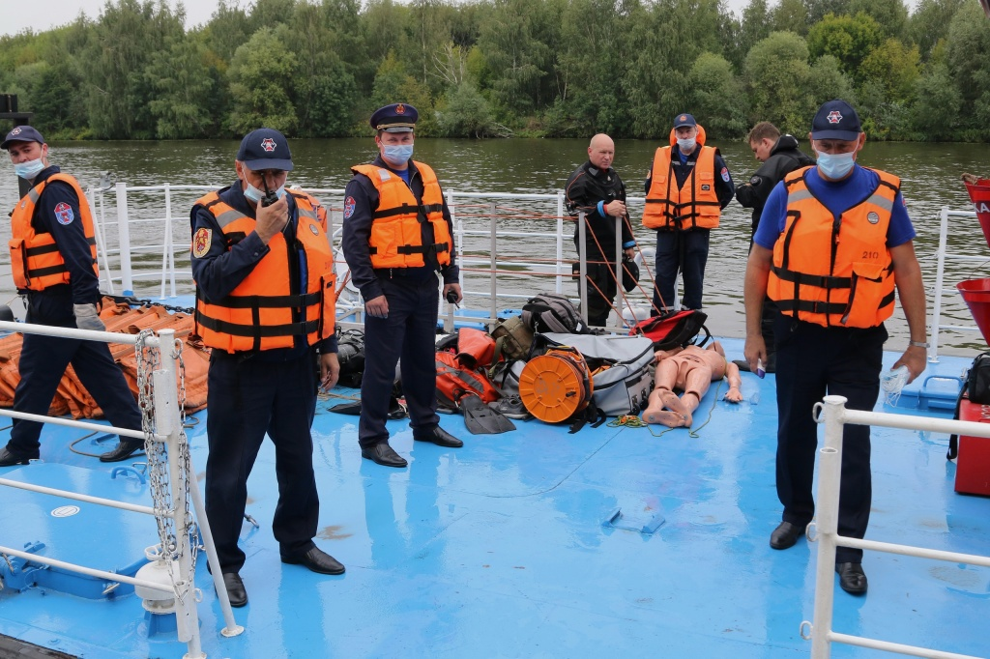

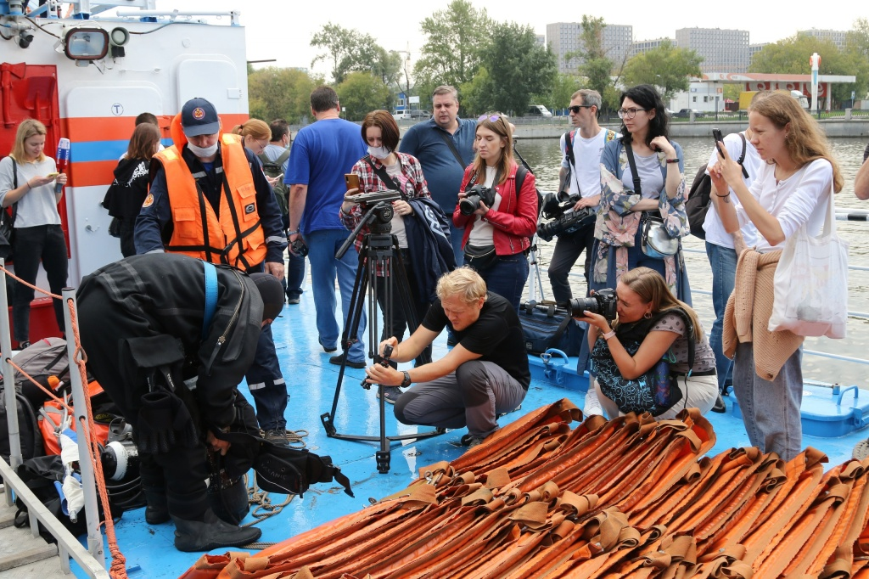
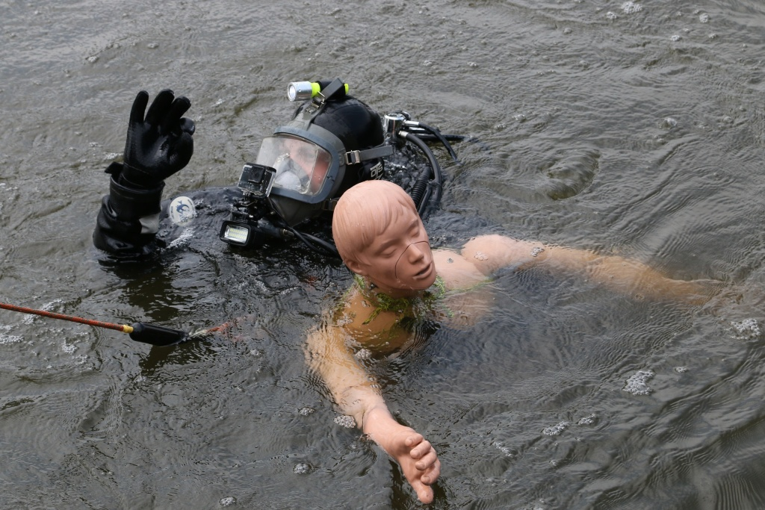

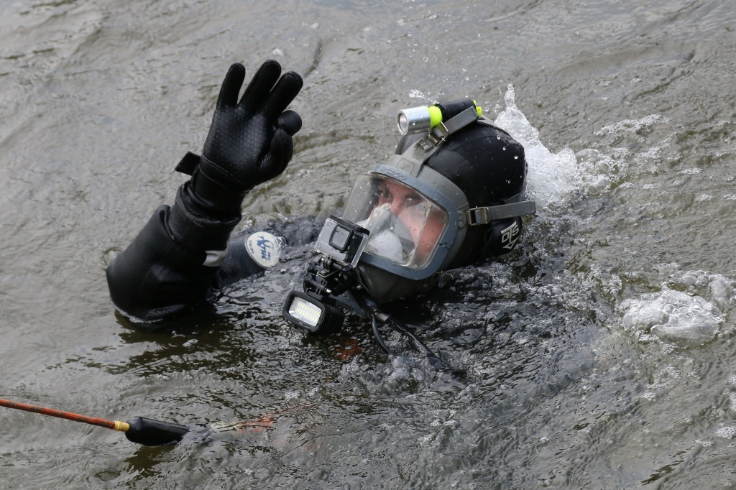
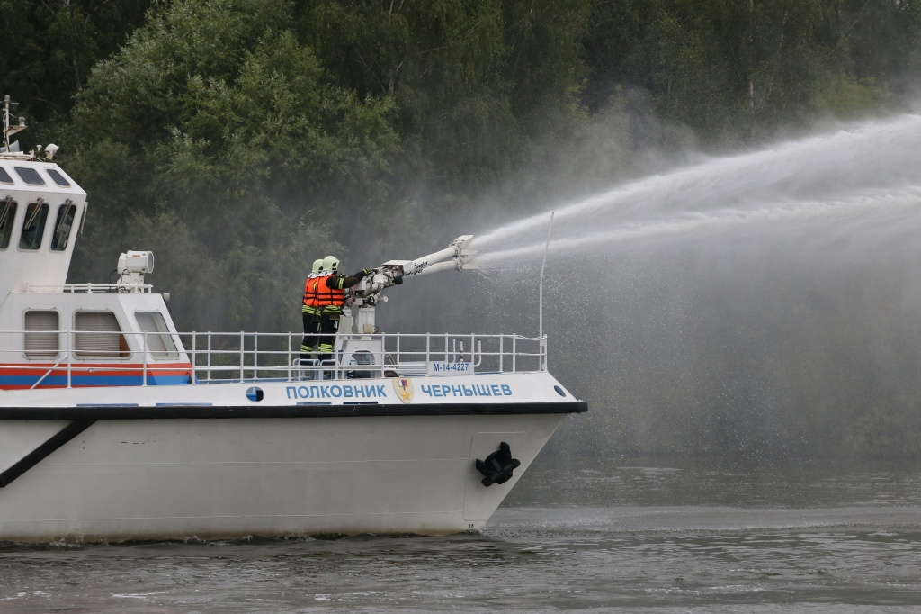

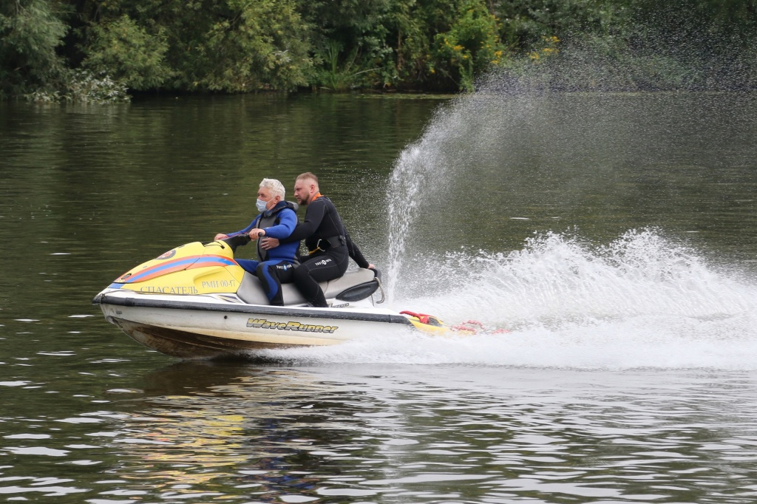
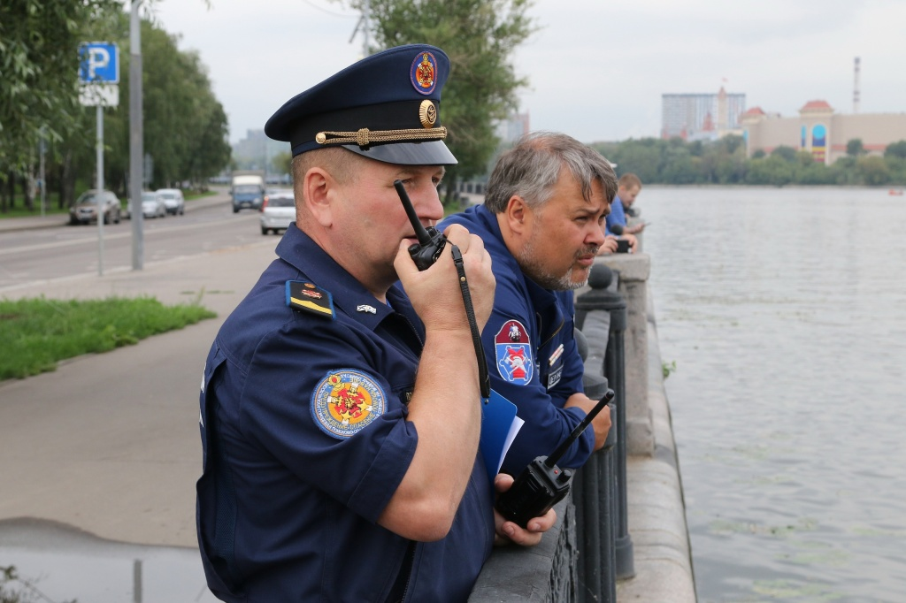

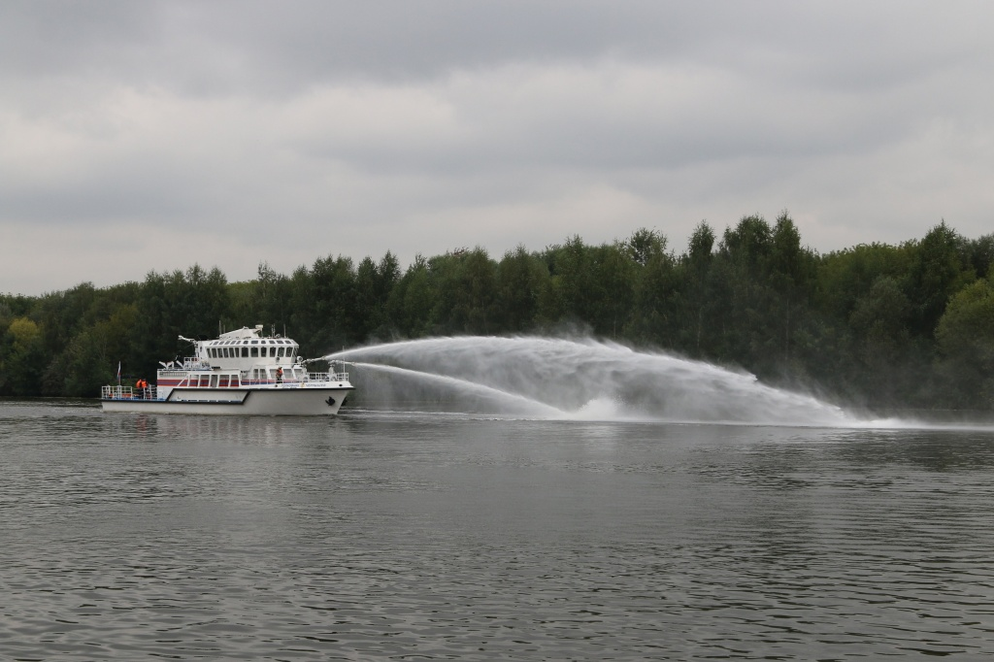

Адрес страницы: http://mgpss.mos.ru/presscenter/news/detail/10310689.html
ГКУ «Московская городская поисково-спасательная служба на водных объектах»

